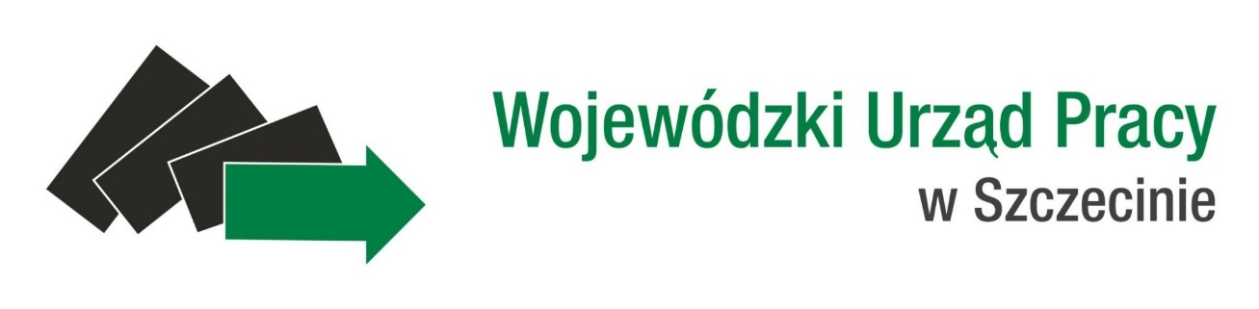
Załącznik nr 2
do zapytania ofertowego

WUP.VIIIA.322.247.MKar.2016 Szczecin, dn. …… listopada 2016 r.
(znak sprawy)

............................................................................
(pieczęć adresowa Wykonawcy)

NIP: ....................................................
REGON:.............................................
tel.: .....................................................
fax: .....................................................
adres e – mail: ....................................

FORMULARZ CENOWO-OFERTOWY

W odpowiedzi na zapytanie ofertowe prowadzone w oparciu o art. 4 pkt. 8 Ustawy z dnia 29 stycznia 2004 r. Prawo zamówień publicznych /tj. Dz. U. z 2015 r. poz. 2164/ na:

WUP.VIIIA.322.247.MKar.2016 - Dostawa paliw typu diesel, benzyna bezołowiowa Pb95, produktów olejów podobnych, asortymentu typu: płyn do spryskiwaczy, drobnego zużywalnego asortymentu eksploatacyjnego, środków pielęgnacyjnych oraz usługi czyszczenia (samoobsługowe mycie i odkurzanie) w systemie bezgotówkowym na potrzeby Wojewódzkiego Urzędu Pracy w Szczecinie w roku 2017.

Ja/My, niżej podpisany/i, ………………………………………………………………………………………………………………………
działając w imieniu i na rzecz: ………………………………………………………………………………………………………………………

- Oferujemy wykonanie przedmiotu zamówienia za kwotę paliwa na dzień składania oferty:
Rodzaj paliwa | Oferowana cena (w zł brutto za 1 litr) | Planowana ilość paliwa | Wartość całkowita (kolumna 2 x kolumna 3)
1 | 2 | 3 | 4
Zadanie nr 1
Benzyna bezołowiowa E95 |  | 6000 litrów
Olej napędowy ON |  | 700 litrów
Zadanie 2
Benzyna bezołowiowa E95 |  | 8500 litrów

- Liczba stacji benzynowych w województwie zachodniopomorskim: ……….stacji.

- Oświadczamy, iż uważamy się za związanych niniejszą ofertą przed okres 30 dni licząc
od daty wyznaczonej na składanie ofert.

- Oświadczam, iż dysponuję co najmniej 200 stacjami benzynowymi na terenie kraju, co najmniej
10 stacjami benzynowymi na terenie województwa zachodniopomorskiego, co najmniej 2 stacjami benzynowymi na terenie miasta Szczecin, w tym co najmniej 1 stacją benzynową położoną w lewobrzeżnej części miasta, co najmniej 2 stacjami benzynowymi na terenie miasta Koszalin.

- Oświadczamy, że zapoznaliśmy się z postanowieniami zawartymi w zapytaniu ofertowym, w tym z istotnymi postanowieniami umowy i zobowiązujemy się, w przypadku wyboru naszej oferty jako najkorzystniejszej, do zawarcia umowy w miejscu i terminie wyznaczonym przez Zamawiającego.

...................................................... .......................................................................
miejscowość i data /Podpis i pieczęć osoby upoważnionej
do podpisywania oferty/

Liczba stacji benzynowych w województwie zachodniopomorskim stanowi kryterium oceny oferty.

